
VINO DUHULE PREASFÂNT

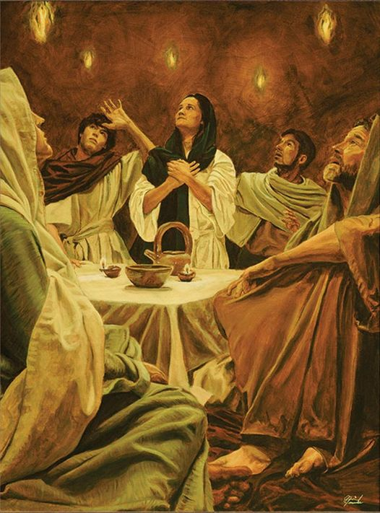

Vino, Duhule Preasfânt,
Şi trimite pe pământ
A ta luminoasă rază!

Al săracilor Părinte,
Dătător de cele sfinte,
Vino şi ne luminează!


Bunule mângâietor,
Oaspete preaiubitor,
Dulcea noastră răcorire!
Tu în trudă alinare,
În căldură eşti răcoare,
Mângâiere în mâhnire.

Peste cei ce ţi se-nchină,
Tu revarsă-a ta lumină,
Harul tău îmbelşugat!

Pentru-a omenirii vină,
Firea-ntreagă-acum suspină,
Grav rănită de păcat.

Spală ce e întinat,
Udă tot ce e uscat,
Vindecă ce e rănit!

Moaie tot ce-i împietrit,
Încălzeşte ce-i răcit
Şi îndreaptă ce-i greşit!

Celor care te cinstesc
Şi pe tine te slujesc,
Dă-le harul înşeptit!

